
ICS 83.140.99
CCS G 45

团 体 标 准
T/CSTM XXXXX—202X

一次性使用丁腈橡胶医用检查手套
Single-use nitrile rubber medical examination gloves

202X-XX-XX 发布 202X-XX-XX 实施

中关村材料试验技术联盟
发布

前 言
本文件参照GB/T 1.1—2020 《标准化工作导则 第1部分：标准化文件的结构和起草规则》和GB/T 20001.10—2014《标准编写规则 第10部分：产品标准》的规定起草。
请注意本文件的某些内容可能涉及专利。本文件的发布机构不承担识别专利的责任。
本文件由中国材料与试验团体标准委员会化工材料标准化领域委员会（CSTM/FC05）提出。
本文件由中国材料与试验团体标准委员会化工材料领域橡胶标准化技术委员会（CSTM/FC05/TC02）归口。

一次性使用丁腈橡胶医用检查手套
- 范围
本文件规定了一次性使用丁腈橡胶医用检查手套的技术要求、检验规则与包装、标识、贮存，描述了相应的试验方法。
本文件适用于以丁腈橡胶胶乳为主要原材料制造的一次性使用医用检查手套。
- 规范性引用文件
下列文件中的内容通过文中的规范性引用而构成本文件必不可少的条款。其中，注日期的引用文件，仅该日期对应的版本适用于本文件；不注日期的引用文件，其最新版本（包括所有的修改单）适用于本文件。
GB/T 528 硫化橡胶或热塑性橡胶 拉伸应力应变性能的测定
GB/T 2828.1 计数抽样检验程序 第1部分：按接收质量限（AQL）检索的逐批检验抽样计划
GB/T 2941 橡胶 物理试验方法试样制备和调节通用程序
GB/T 3512 硫化橡胶或热塑性橡胶 热空气加速老化和耐热试验
YY/T 0466.1 医疗器械 用于医疗器械标签、标记和提供信息的符号 第1部分：通用要求
- 术语和定义
本文件没有需要界定的术语和定义。
- 分类
手套按表面形式分为四类：
- 部分纹理或全部纹理；
- 光面；
- 有粉表面；
- 无粉表面。
注1：有粉表面是便于穿戴在制造过程中添加了粉末，无粉表面是在制造过程中，没有有意识地添加粉末材料。无粉也被称为 “无粉末”、“非粉末”或其他相关词语。
注2：手套袖口边有可以是裁剪规整的直形边，也有卷起的圆形边。
- 技术要求
  - 尺寸、外形、质量及允许偏差
按图1所示位置测量时，手套的长度和掌宽应符合表1的规定，检查水平和接收质量限(AQL)见表3。
长度应是从中指的顶部到袖口边缘的最短距离。长度测量可将手套悬挂于顶部半径为5 mm合适的圆棒上进行测量。
宽度的测量应从食指的根部至大拇指的根部中点位置测量。测量时，应将手套平放。
手套双层厚度的测量应按GB/T 2941的规定，使用具有22 kPa±5 kPa的测定压力，在图2中所示的每一位置测量，即：距中指指端13 mm±3 mm处和大约手套掌心处。每一点所测得的双层厚度的一半记为单层厚度。尺寸应符合表1的规定，检查水平和接收质量限(AQL)应符合表3的规定。
如果视觉检查发现有薄点存在，单层厚度应在这些薄点部位进行测量。光面和纹理部分的单层厚度按该条款测量时，应分别不小于0.05 mm和0.06 mm。
手套袖口边厚度按GB/T 2941测定，宜不超过2.50 mm。
- 尺寸与公差
尺寸代码 | 宽度  （图1中尺寸w）  mm | 规格 | 标称宽度  (图1中尺寸w) mm | 最小长度  （图1中尺寸l）mm | 最小厚度  （图2）  mm | 最大厚度(大约在手掌的中心）mm
6及6以下 | ≤82 | 特小(XS) | ≤80 | 220 | 光面区域：0.05  纹理区域：0.06 | 光面区域：2.00  纹理区域：2.03
6 ¹/₂ | 83±5 | 小(S) | 80±10 | 220 | 光面区域：0.05  纹理区域：0.06 | 光面区域：2.00  纹理区域：2.03
7 | 89±5 | 中(M) | 95±10 | 230 | 光面区域：0.05  纹理区域：0.06 | 光面区域：2.00  纹理区域：2.03
7 ¹/₂ | 95±5 | 中(M) | 95±10 | 230 | 光面区域：0.05  纹理区域：0.06 | 光面区域：2.00  纹理区域：2.03
8 | 102±6 | 大(L) | 110±10 | 230 | 光面区域：0.05  纹理区域：0.06 | 光面区域：2.00  纹理区域：2.03
8 ¹/₂ | 109±6 | 大(L) | 110±10 | 230 | 光面区域：0.05  纹理区域：0.06 | 光面区域：2.00  纹理区域：2.03
9及以上 | ≥110 | 特大(XL) | ≥110 | 230 | 光面区域：0.05  纹理区域：0.06 | 光面区域：2.00  纹理区域：2.03
说明：
l——长度；
w——宽度。
- 长度和宽度的测量位置
对于不同规格的手套， 48mm±9mm位置在大约手掌的中心位置。
- 厚度的测量位置
  - 不透水性
手套按附录A进行不透水性试验时，其样本量大小和允许不合格（渗漏）手套的数量，应根据表3中的检查水平和接收质量限(AQL)来确定。
  - 拉伸性能
    - 概述
拉伸性能应按GB/T 528进行测定，从每个手套中裁取2片1型哑铃状试片抽取一片测试，试验结果取平均值，试片应从手套的手掌部或手背部裁取。
    - 加速老化前拉伸强度和拉断伸长率

加速老化前拉伸强度和拉断伸长率按GB/T 528规定的试验方法进行测定时，用1型哑铃状试片，拉伸强度和拉断伸长率应符合表2的规定,检查水平和接收质量限(AQL)应符合表3的规定。
    - 加速老化后拉伸强度和拉断伸长率
加速老化试验应按GB/T 3512规定的方法进行。试样可从经过100±2℃×（22±2）h或者（70±2）℃×（168±2）h加速老化后手套上裁取，也可以从手套上裁取试片后，再在上述条件下加速老化，拉伸试验按6.2.2进行，结果应符合表2的规定,检查水平和接收质量限(AQL)应符合表3的规定。

- 拉伸性能
性 能 | 要 求
加速老化前拉伸强度最小值，MPa | 14.0
加速老化前拉断伸长率的最小值， % | 500
加速老化后拉伸强度最小值，MPa | 14.0
加速老化后拉断伸长率的最小值， % | 400
注：当不确定产品的生产日期或距生产日期起超过6个月的，不应进行加速老化，其拉伸强度和拉断伸长率不低于“老化后”数值即可。

  - 灭菌
如果手套是灭菌的，应按要求标识手套灭菌处理的类型。
- 检验规则
  - 抽样
作为仲裁的目的，手套应按GB/T 2828.1的要求进行抽样和检查，检查水平和接收质量限(AQL)值应符合表3中的规定。
当不能确定批量大小时，应假定批量为35 001只～150 000只。
- 检查水平和接收质量限（AQLs）
特 性 | 检查水平 | AQL
物理尺寸（宽度、长度、厚度） | S-2 | 4.0
不透水性 | I | 2.5
扯断力和拉断伸长率(老化前和老化后) | S-2 | 4.0

  - 试片的选取
试片应从手套的掌部或背部裁取。
- 标志、标签
标志应包括对本文件的编号，YY/T 0466.1中合适的符号可用在标签上。
用于标志的语言应征得相关方的一致同意。
- 包装、运输和贮存
  - 包装
如果手套是灭菌的，应单只包装或者以一副作为单位包装。
  - 单位包装
    - 灭菌包装
一只手套或者一副手套装入一个包装袋中即为单位包装。单位包装应清晰标明以下内容：
  - 制造商或供应商的名称或商标；
  - 使用的材料；
  - “部分纹理或全部纹理”、“光面”、“有粉”、“无粉”或对手套成品有这种作用的字样；
  - 尺寸代码/规格；
  - 一旦手套使用任何表面材料处理过，应有警示并在使用之前应无菌地除去表面粉末；
  - 制造商识别的批号；
  - “生产日期”或类似字样，年份(四位数)，及制造月份；
  - “灭菌，除非包装被打开或破坏”的字样；
  - “一次性使用”的字样或相同意思的字样；
  - “检查手套”字样；
  - 对类别1手套，标注产品“由可能引起过敏反应的天然橡胶胶乳”制造或类似的字样。
    - 非灭菌包装
非灭菌包装应清晰标明以下内容：
- 制造商或供应商的名称或商标；
- 使用的材料；
- “部分纹理或全部纹理”、“光面”、“有粉”、“无粉”或对手套成品有这种作用的字样；
- 规格；
e) 制造商识别的批号；
f) “一次性使用”或相同意思的字样；
g) “非灭菌”；
h) “检查手套”字样；
i) “生产日期”或类似字样，年份(四位数)，及制造月份；
j) 对类别1手套，标注产品“由可能引起过敏反应的天然橡胶胶乳”制造或类似的字样。
  - 多单位包装
多单位包装相当于一预先确定数量的同一尺寸手套（单位包装或未包装）的一箱产品，其目的是便于安全运输和贮存。多单位包装应按9.2.1、9.2.2加以标注，并应标明手套的数量并附加贮存说明。

附录 A

（规范性附录）

不透水性试验
  - 装置
    - 圆柱筒
直径最小为60 mm，应能容纳1000 mL的水，且具有足够长度用来固定手套，如图A.1所示。
圆柱筒最好是透明的。
单位为毫米
说明：
1——挂钩；
2——圆柱筒；
3——圆柱筒内侧表面的刻线。
  - 圆柱筒
    - 固定装置
充水时应使手套保持垂直，如图A.2所示。
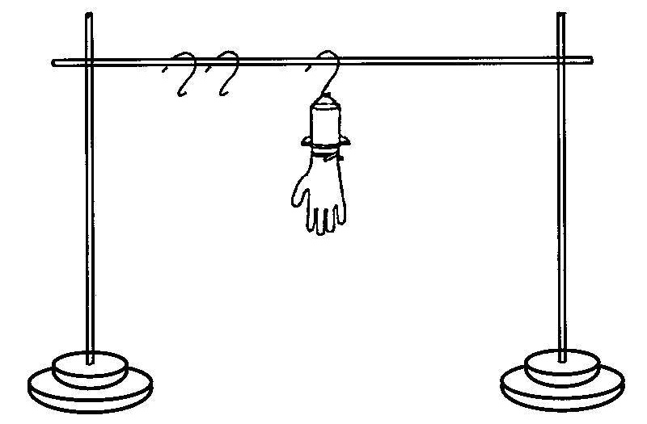
  - 充水装置
    - 圆柱形的器具
容积至少1000 mL或一次性转移1000 mL水的器具。
  - 步骤
用合适的装置，如O型圈，将手套固定在圆柱筒上，以使手套不超出圆柱筒40mm。
导入1000mL±50mL，不超过36℃的水至装置中，擦去手套上任何溅上的水。如果水不能升至离袖边40mm处，托起手套使整只手套距袖口40mm以外的部分都充满水。立即注意任何明显的渗漏。如果手套没有立即渗漏，再观察2min～4min。忽略距袖边40mm以内的渗漏。为便于观察，水可用水溶性染料着色。

_________________________________

